Какие назначения платежа встревожат банк и налоговую
Делимся безопасными формулировками для платежек. Используйте эти примеры, чтобы инспекторы не доначислили налоги, а банк не заподозрил в обнале и не заблокировал счет. Претензии возможны, даже если операция абсолютно легальная. Но достаточно слегка изменить текст в поле 24 платежки, чтобы убрать риски.
Оплата поставщику
Банк насторожат платежки за товары, работы или услуги, которые не связаны с уставной деятельностью компании. Подозрительно, если сумма операции сильно отклоняется от рыночных цен. В группе риска платежи поставщикам, которые работают менее года.
Налоговики контролируют доходы и расходы по нетипичным операциям. Например, когда компания поставляет электроэнергию, а приобретает консультационные услуги у компаний, которые занимаются ценными бумагами. Если нет убедительных доказательств экономической обоснованности, такие сделки опасны доначислением налога на прибыль. Ведь инспекторы могут отказать в расходах (определение Верховного суда от 07.10.2019 № 309-ЭС19-16552).
В поле 24 платежки надо приводить конкретику
В назначении платежа четко пишите, за что перечисляете оплату. Укажите реквизиты договора, первичных документов или УПД. Если письменный договор не заключен, приведите реквизиты счета на оплату. Если поставщик выставил НДС, отразите сумму налога. Образец 1 ниже. Дополнительно можно отразить реквизиты счета-фактуры, транспортной накладной, путевых листов и т. п.
Если оплачиваете несколько видов схожих позиций, в платежке можно привести их обобщенное наименование. Например, стройматериалы, канцтовары, ремонтные работы, юридические услуги. Если компания по одному договору покупает разные наименования, которые нельзя назвать обобщенно, уточните в своем банке, как правильнее записать назначение платежа. Например, если товаров по договору не так много, то можно перечислить все наименования. Если товаров много, то указать только те, которые составляют наибольшую долю в процентах от общей стоимости покупки.
Образец 1. Формулировка для платежки на перечисление поставщику
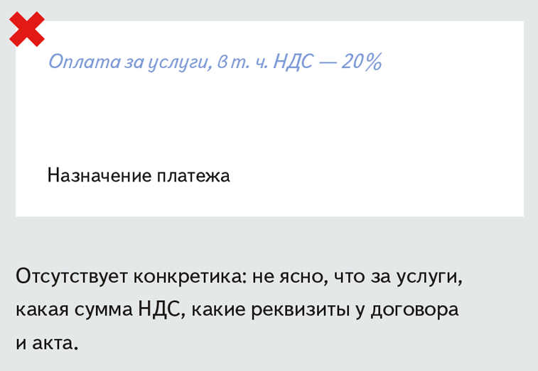
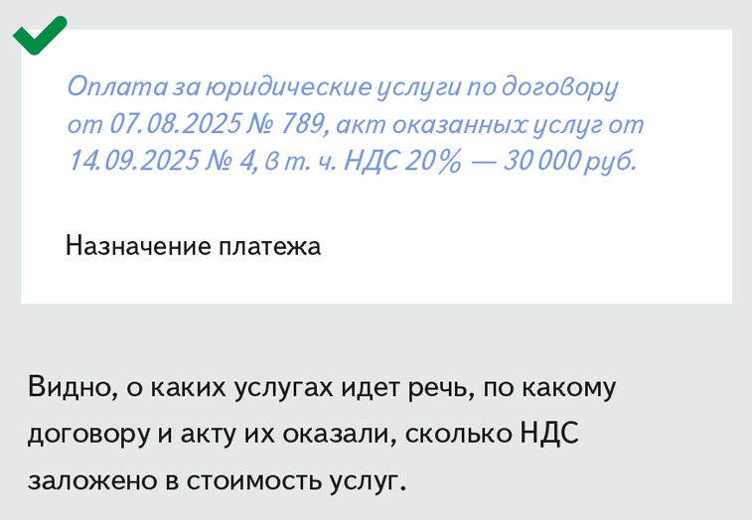
Возврат аванса покупателю
Возврат денег на другой счет или наличными, в том числе из-за расторжения договора с покупателем, может вызвать вопросы банкиров. Чтобы этого избежать, договоритесь с покупателем, что деньги будете возвращать на тот же счет, с которого они поступили.
Более того, налоговики могут отказать в вычете НДС с возвращенного аванса, если не конкретизировать в платежке, что это возврат. Без точной формулировки им непонятны характер платежа и основания для возврата (п. 5 ст. 171 НК). Не забывайте, что принять к вычету НДС можно не позднее одного года с момента возврата или отказа (п. 4 ст. 172 НК, определение Верховного суда от 12.02.2020 № 310-ЭС19-27513).
Отразите в платежке, что возвращаете деньги. Приведите реквизиты договора с контрагентом и документа, на основании которого происходит возврат. Например, это может быть письмо от покупателя с требованием или соглашение о расторжении договора. Образец 2 ниже.
Образец 2. Формулировка для платежки на возврат аванса покупателю
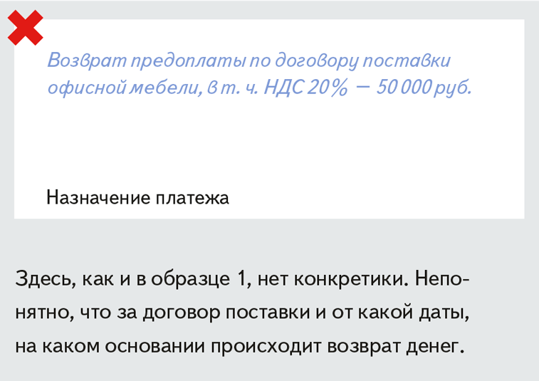
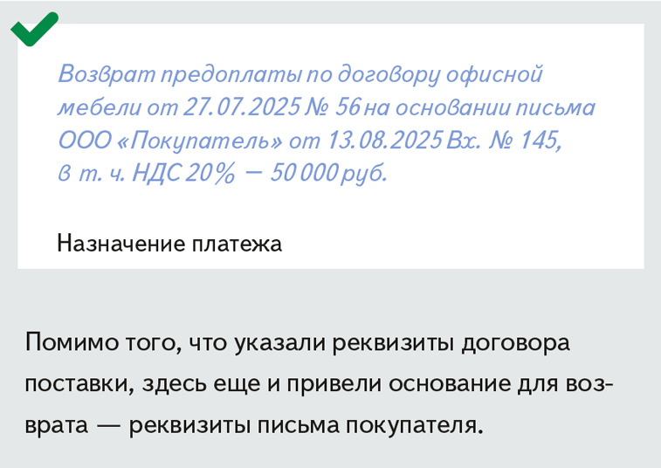
Осторожно
Из-за размытых назначений платежа в поручениях на выплаты физлицам есть риск, что банкиры заподозрят обналичку.
Возмещение расходов
Компания вправе перечислять подотчетные деньги, материальную помощь, пособия, займы и другие средства на зарплатные карты своих сотрудников (письмо Минфина от 21.07.2017 № 09-01-07/46781). Но если организация регулярно выдает крупные суммы физикам, да еще и раскрывает в платежках, что это за выплаты, банкиры могут заподозрить неладное и заблокировать счета сотрудников (код 1411 признаков, утв. Положением ЦБ от18.06.2025 № 860-П, определение Верховного суда от 13.03.2019 № 310-ЭС19-1776).
Когда у налоговиков нет четкого понимания характера выплаты или когда сотрудник вовремя не отчитался, они могут доначислить НДФЛ и страховые взносы (ст. 123 НК, письмо Минфина от 01.02.2018 № 03-04-06/5808). Также могут отказать компании в расходах и доначислить налог на прибыль или налог по упрощенке, если компания на спецрежиме с объектом «доходы минус расходы».
В назначении платежа пишите, что перечисляете деньги на конкретные цели. Приводите основание для перечислений. Например, реквизиты договора, приказа или заявления сотрудника. Если возмещаете перерасход подотчетных денег, укажите в платежке реквизиты авансового отчета. Образец 3 ниже.
Образец 3. Формулировка для платежки на возмещение расходов сотруднику
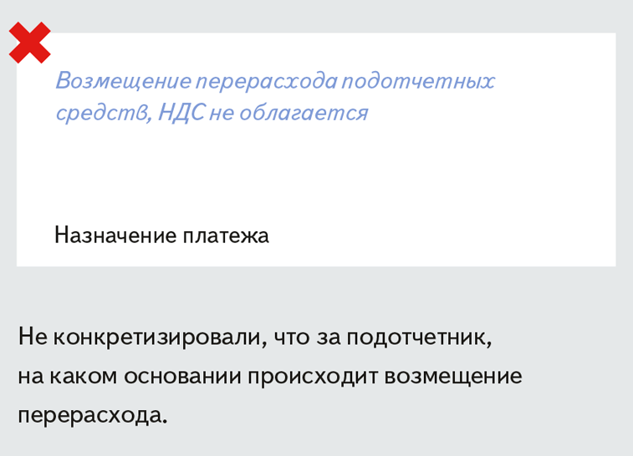
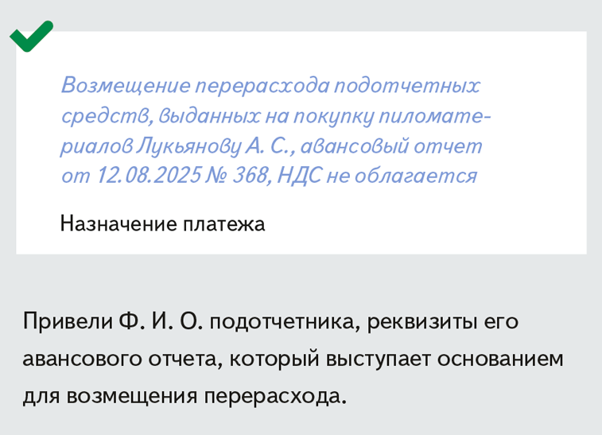

Журнал «Главбух» №17, 2025

